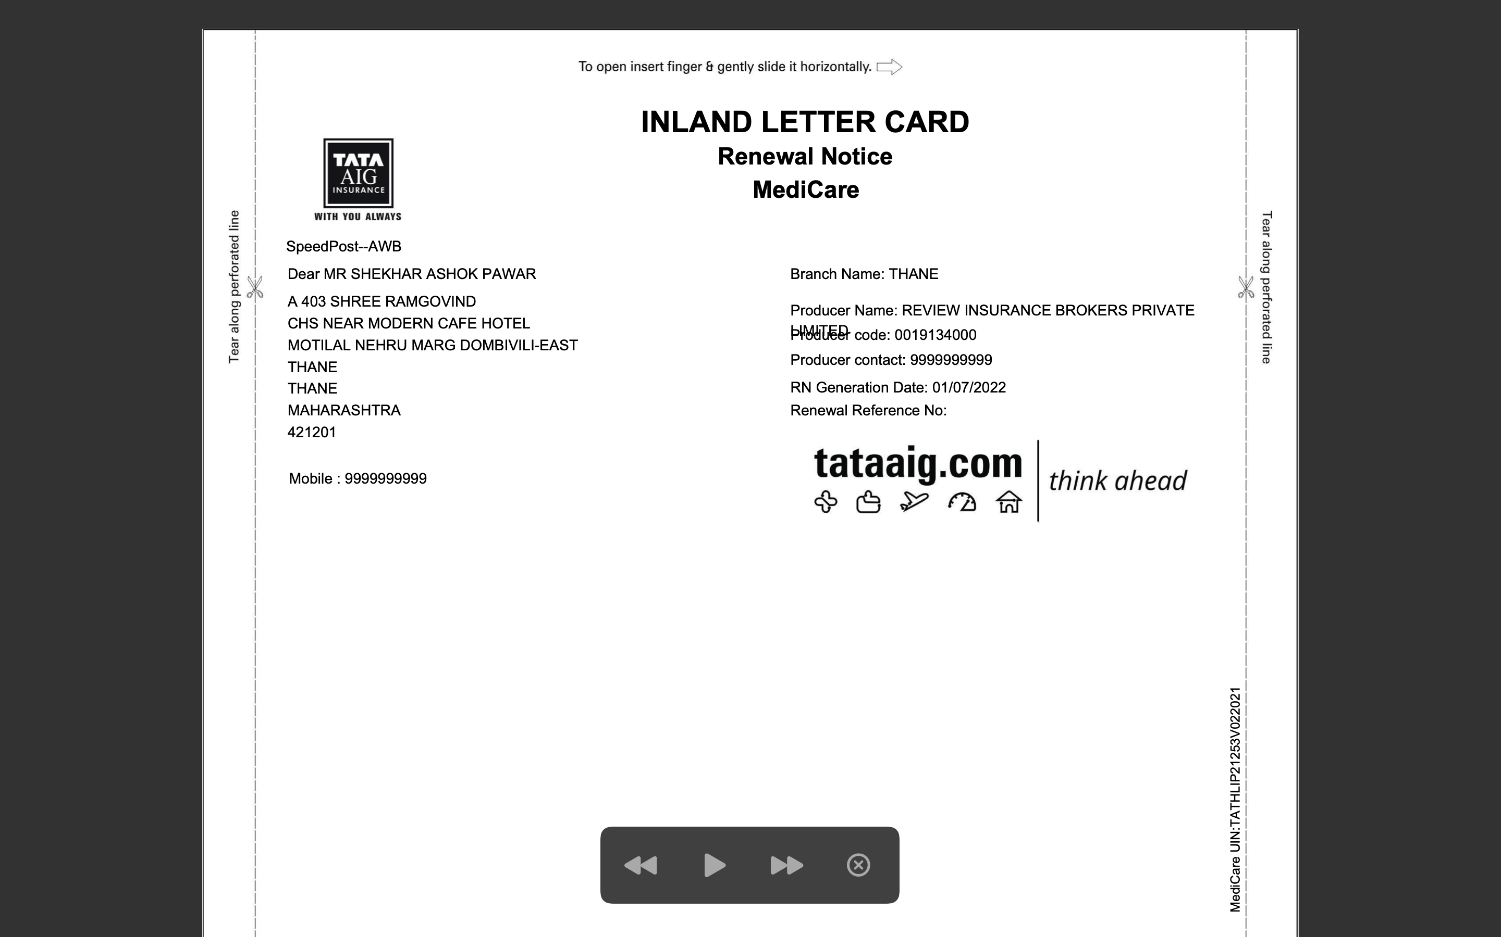

Font Size : 6

Font Size : 5

Font Size : 7

Font Size : 4

Font Family : Arial

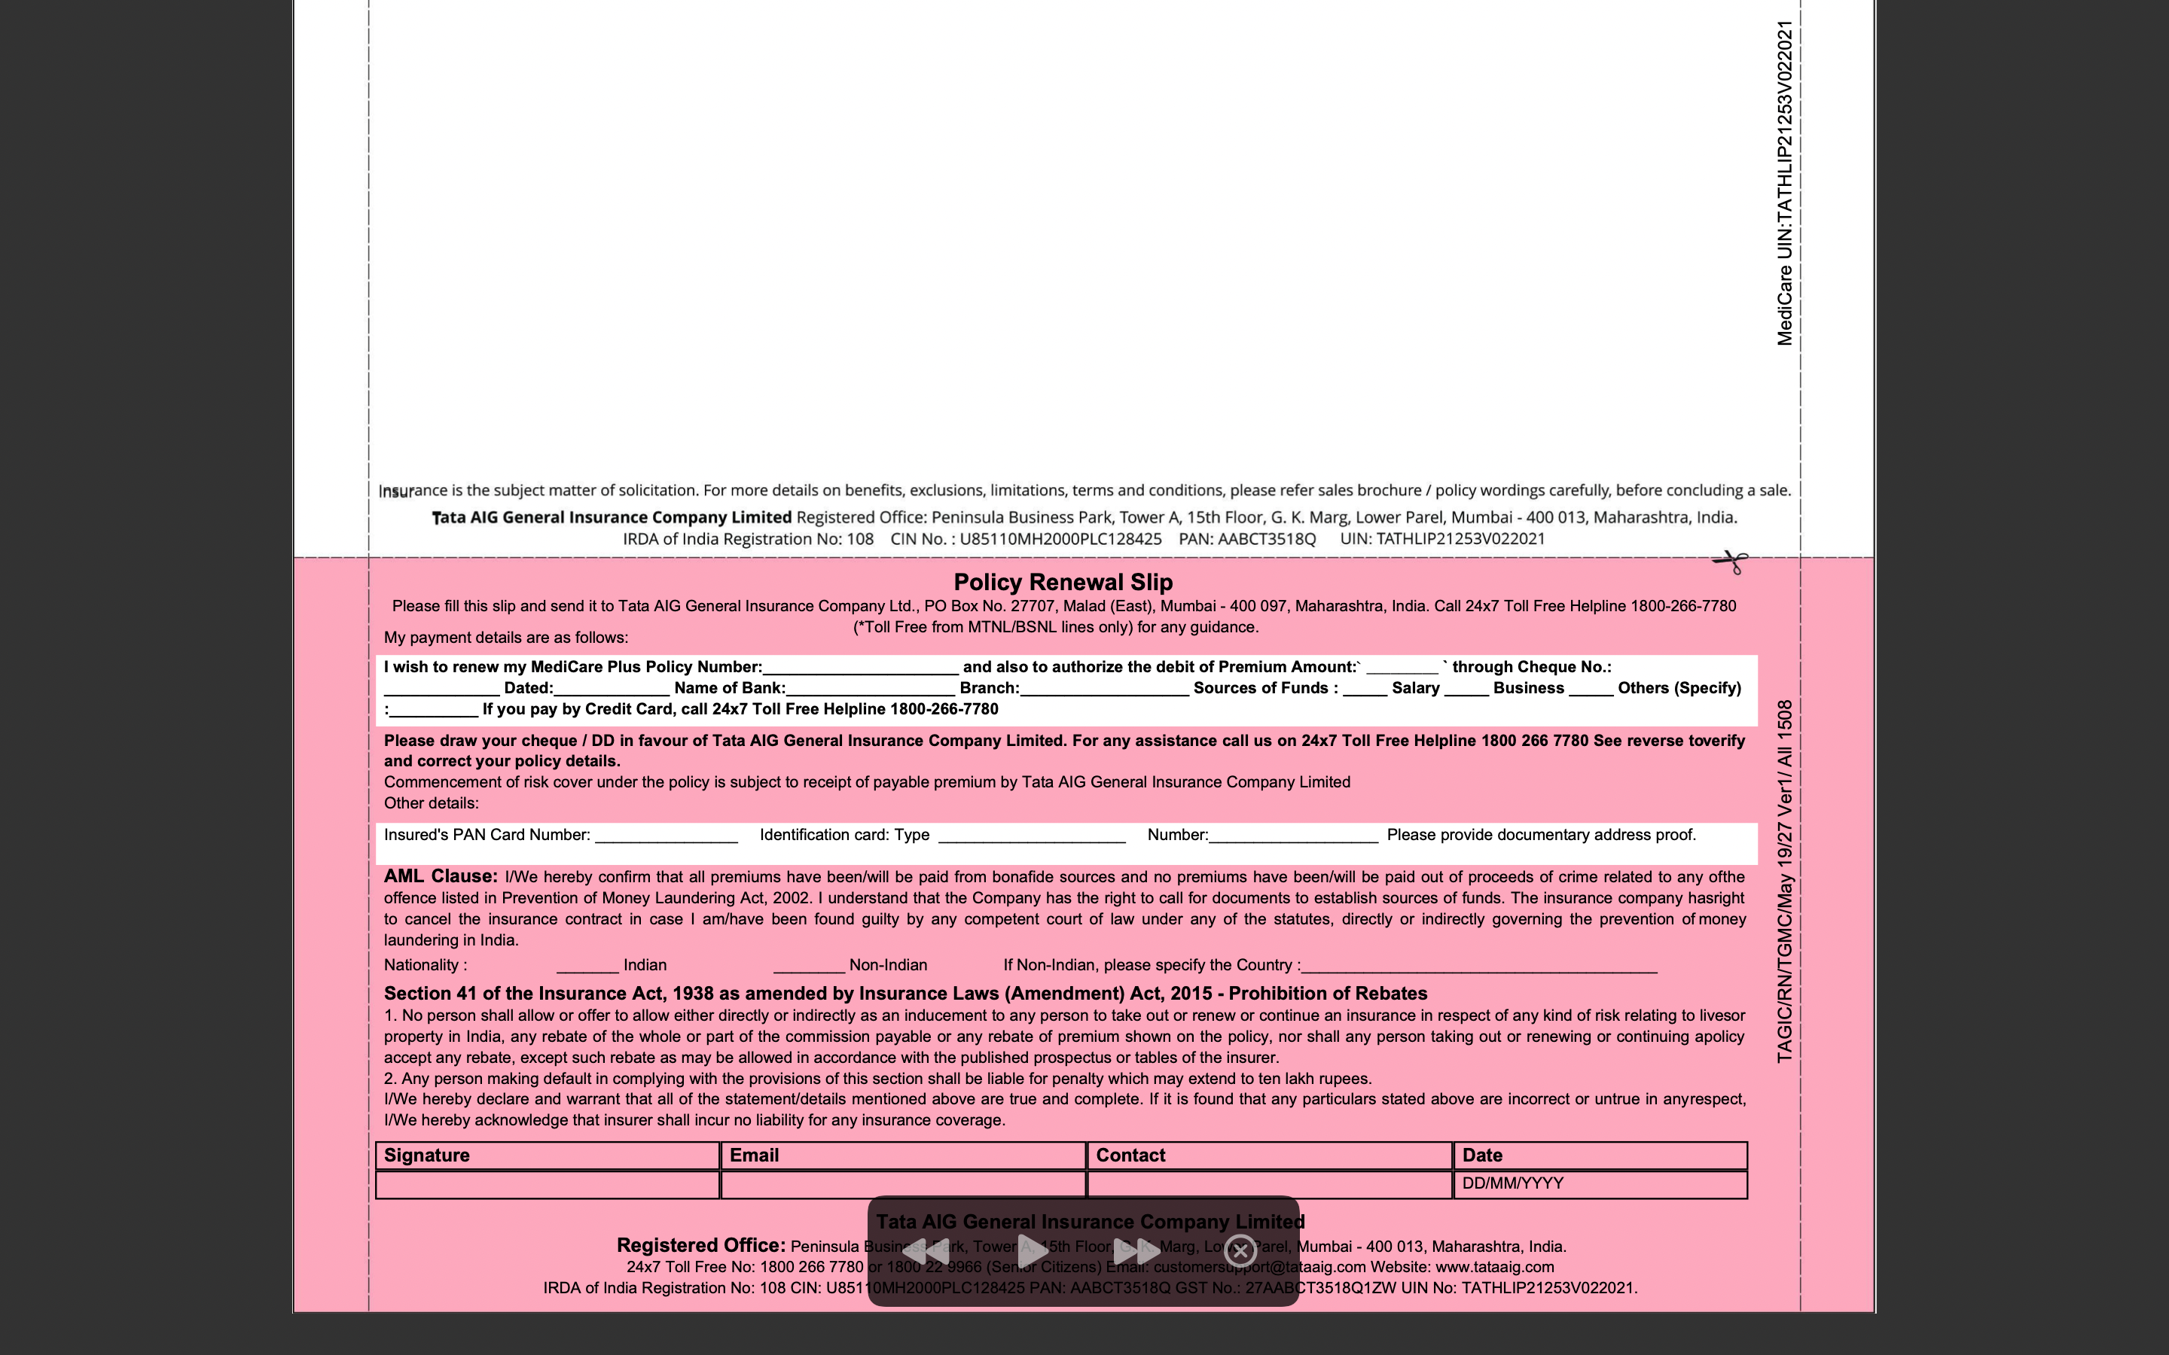

Font Size : 4

Font Size :5

Font Size : 4

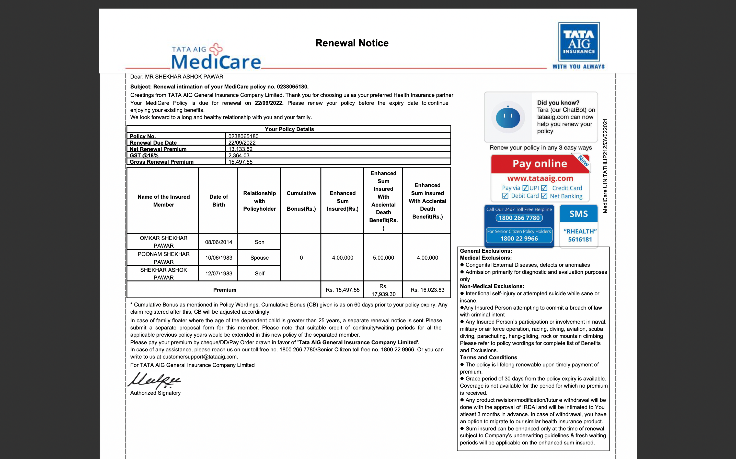

Font Size : 4

Font Size : 5

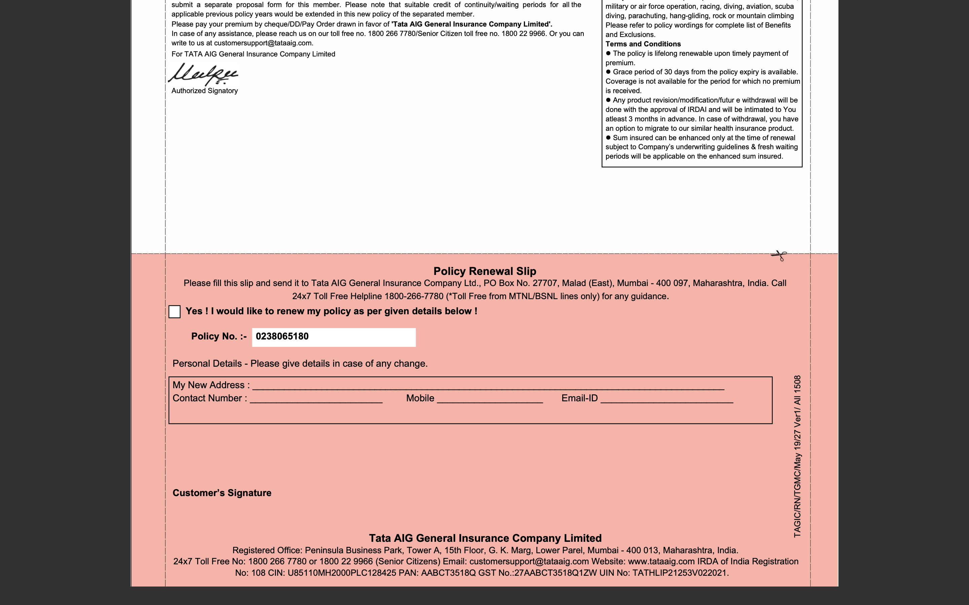

Font Size : 4